M 27/15 B 工业级冷水小广告高压清洗机
产品介绍: | 具有优异性能的高机动性自驱机型，装备本田GX390，13匹汽油发动机，杰出的稳定性和极佳的表现力，保证了完美的清洁效率和效果。270巴的高压力配合900升/每小时的水流量，能够在恶劣的操作环境下非常有效的去除顽垢。  使用环境无需电源，适合用于市政设施、道桥、建筑装修、工业厂房及野外作业的工程机械和运输车辆的清洁和维护。钢管框架及行走轮胎设计，使其拥有相当好的防撞击性、灵活性。可在各种复杂地形自如移动。
  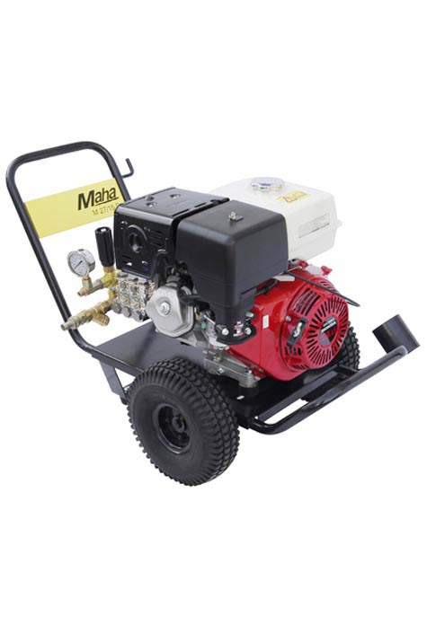
技术参数:

